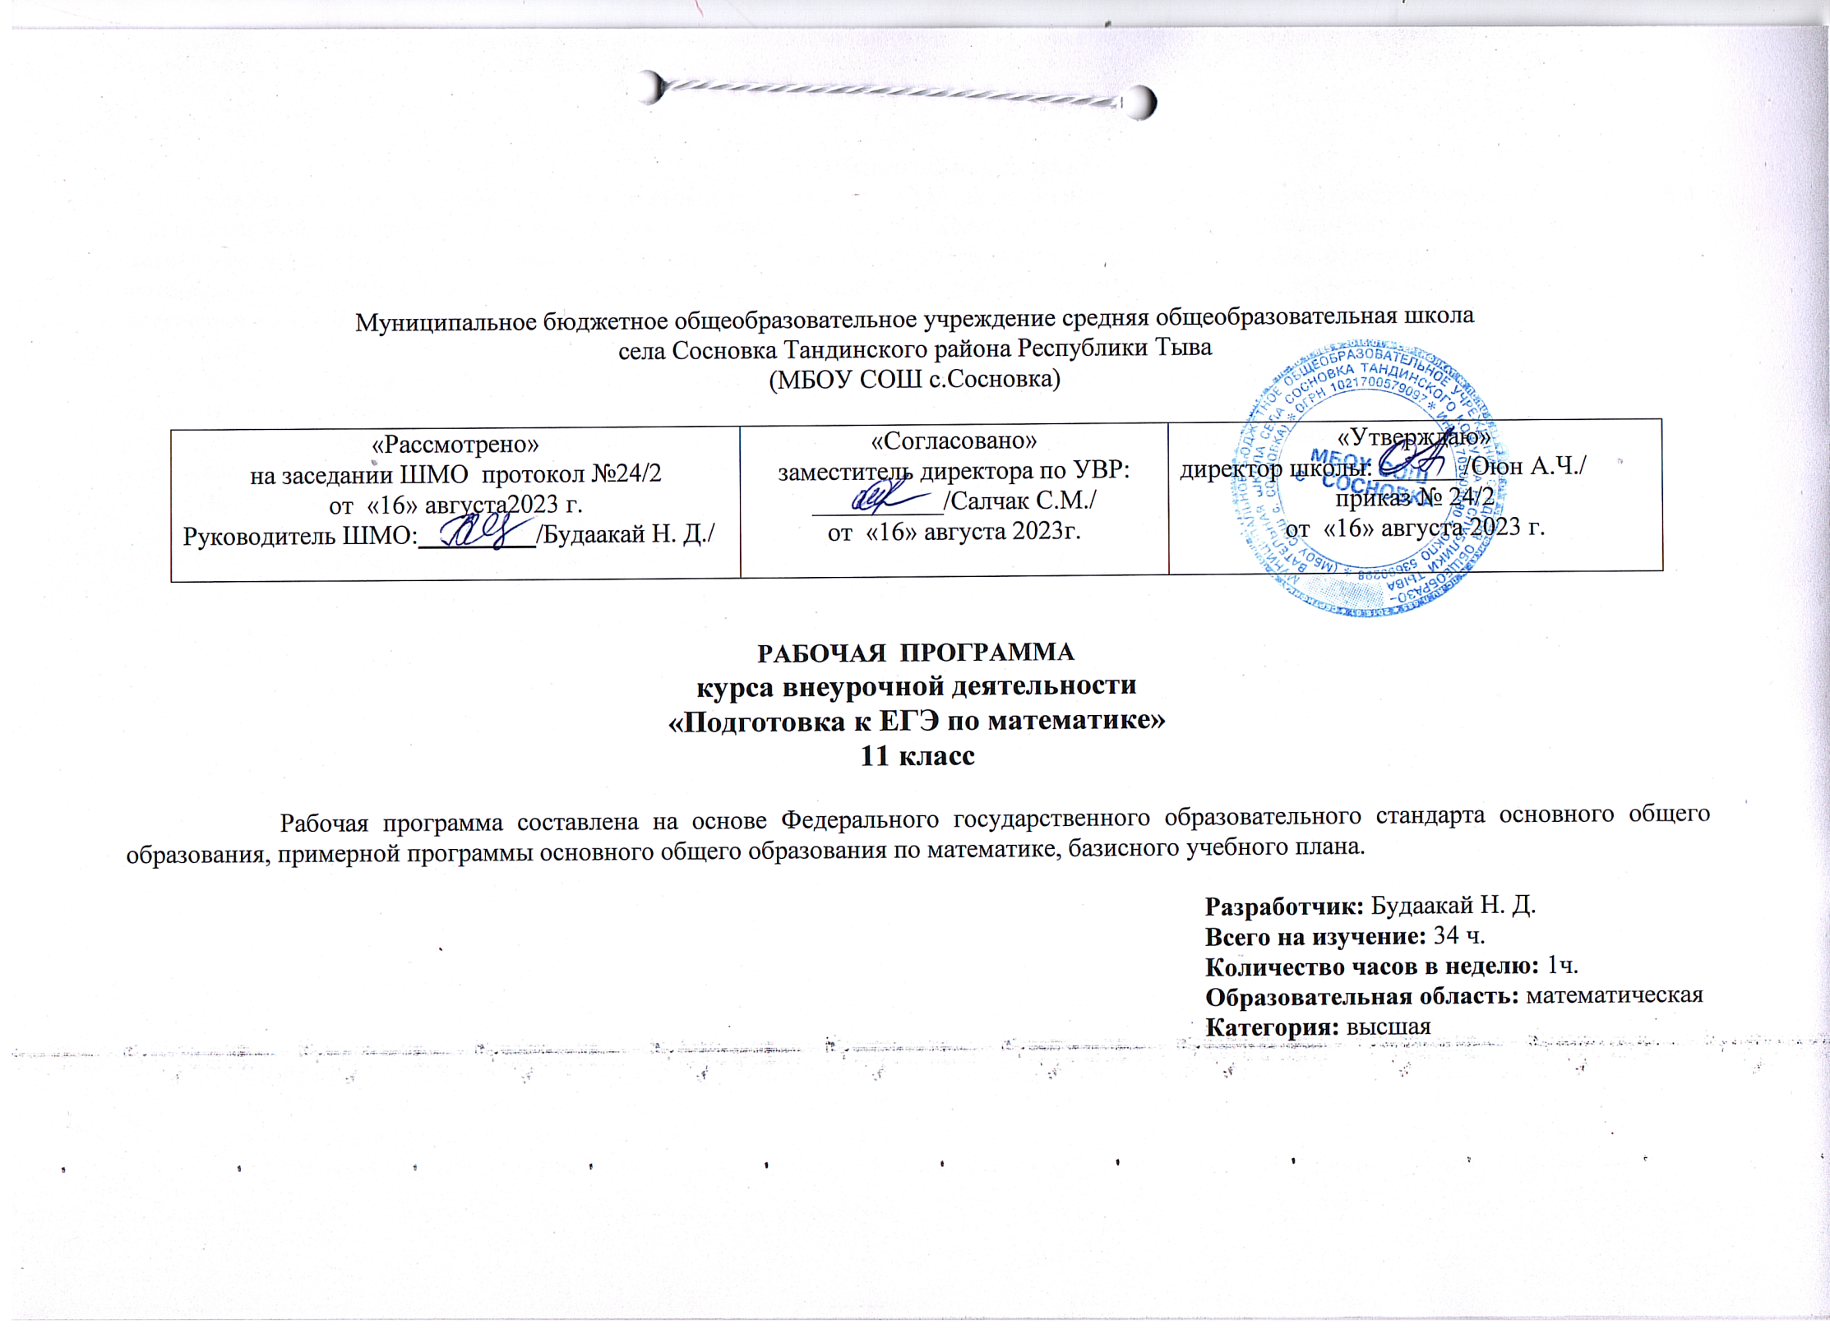
Пояснительная записка
Единый государственный экзамен в настоящее время совмещает два экзамена — выпускной за среднюю школу и вступительный в высшие учебные заведения и имеет два уровня: базовый и профильный. Поэтому в рамках ЕГЭ осуществляется проверка овладения материалом курса алгебры и начал анализа, геометрии, усвоение которых должно проверяться на выпускном школьном экзамене, а также материалом некоторых тем курса алгебры основной школы и геометрии основной и средней школы, которые традиционно даются на вступительных экзаменах в вузы. Поэтому успешная сдача к экзамену позволит ученику поступить в ВУЗ.
Цели:
создание условий для систематизации полученных знаний, овладение приемами и методами решения задач, подготовка к итоговой аттестации в форме ЕГЭ;
развитие у обучающихся аналитического и логического мышления при проектировании решения задачи;
воспитание качеств личности - самостоятельность, целеустремленность, конкурентоспособность.
Задачи:
- повторить и закрепить знания, умения и навыки, полученные в 5- 9,10 классах;
- развить способность самоконтроля: времени, поиска ошибок в планируемых проблемных заданиях;
- сформировать спокойное, уравновешенное отношение к экзамену;
- вести планомерную подготовку к экзамену;
- знакомство с новыми методами и приемами решения задач;
- формирование специальных умений и навыков обучающихся: алгоритмических умений и вычислительных навыков;
- освоение нестандартных приемов и методов решения задач;
- формирование умений применять полученные знания при решении «нетипичных», нестандартных задач.
- закрепить математические знания, которые пригодятся в обычной жизни и при продолжении образования.
- развитие мышление обучающихся через использование активных методов изучения;
- создание условий для творческого развития и самореализации обучающихся через решение нестандартных задач;
- развитие самостоятельности мышления;
- развитие поисковых, исследовательских навыков, творческих способностей.
- воспитание нравственно-волевых качеств обучающихся:
- воспитание чувства товарищества, взаимопомощи, создание дружного коллектива;
- создание условий для формирования коммуникативной культурыобучающихся;
- совершенствование способностей к совместной деятельности со сверстниками, педагогом.
Отличительные особенности программы и используемые в ней ключевые понятия:
- Программа консультаций по математике «Подготовка к ЕГЭ по математике» рассчитана на всех обучающихся 11 класса.
- Программа консультаций «Подготовка к ЕГЭ по математике», построена на деятельности обучающихся, а именно на совместной учебно-познавательной, деятельности, имеющая общую цель, согласованные методы, способы деятельности.
Планируемые результаты
Личностных:
1. Готовность и способность обучающихся к саморазвитию и самообразованию, выбору дальнейшего образования на базе ориентировки в мире профессий и профессиональных предпочтений;
2. Готовность и способность к самостоятельной информационно-познавательной деятельности, включая умение ориентироваться в различных источниках информации, критически оценивать и интерпретировать информацию, получаемую из различных источников;
3. Развитие логического мышления, пространственного воображения, критичности мышления на уровне, необходимом для будущей профессиональной деятельности, а также для последующего обучения в высшей школе;
4. Сформированность коммуникативной компетентности в общении и сотрудничестве со сверстниками, взрослыми и младшими в образовательной, общественно – полезной, учебно-исследовательской, творческой и других видах деятельности.
Метапредметных:
1. Овладение навыками познавательной, учебно – исследовательской и проектной деятельности, навыками разрешения проблем; способность и готовность к самостоятельному поиску методов решения практических задач, применению различных методов познания;
2. Самостоятельное создание алгоритмов познавательной деятельности для решения задач творческого и поискового характера;
3. Творческое решение учебных и практических задач: умение мотивированно отказаться от образца, искать оригинальное решение.
Коммуникативные:
1. Умение развёрнуто обосновывать суждения, давать определения, приводить доказательства;
2. Адекватное восприятие языка средств массовой информации;
3. Владение основными видами публичных выступлений (высказывание, монолог, дискуссия, полемика), следование этическим нормам и правилам ведения диалога (диспута);
4. Умение организовывать учебное сотрудничество и совместную деятельность с учителем и сверстниками: определять цели, распределять роли и функции участников, общие способы работы;
5. Использование мультимедийных ресурсов и компьютерных технологий для обработки, передачи, систематизации информации, создание базы данных, презентации результатов познавательной и практической деятельности.
Регулятивные:
1. Умение самостоятельно планировать альтернативные пути достижения целей, осознанно выбирать наиболее эффективные способы решения учебных и познавательных задач;
2. Понимание ценности образования как средства развития культуры личности;
3. Объективное оценивание своих учебных достижений, поведения, черт своей личности;
4. Умение соотносить приложенные усилия с полученными результатами своей деятельности;
5. Конструктивное восприятие иных мнений и идей, учёт индивидуальности партнёров по деятельности;
6. Умение ориентироваться в социально-политических и экономических событиях, оценивать их последствия;
7. Осуществление осознанного выбора путей продолжения образования или будущей профессиональной деятельности.
Предметных:
1. Уметь выполнять вычисления и преобразования
1.1. Выполнять арифметические действия, сочетая устные иписьменные приемы; находить значения корня натуральнойстепени, степени с рациональным показателем, логарифма;
1.2. Вычислять значения числовых и буквенных выражений,осуществляя необходимые подстановки и преобразования;
1.3. Проводить по известным формулам и правилам преобразованиябуквенных выражений, включающих степени, радикалы,логарифмы и тригонометрические функции;
2. Уметь решать уравнения и неравенства:
2.1. Решать рациональные, иррациональные, показательные,тригонометрические и логарифмические уравнения, их системы;
2.2. Решать уравнения, простейшие системы уравнений, используясвойства функций и их графиков; использовать дляприближенного решения уравнений и неравенств, графическийметод;
2.3. Решать рациональные, показательные и логарифмическиенеравенства, их системы.
3. Уметь выполнять действия с функциями
3.1. Определять значение функции по значению аргумента приразличных способах задания функции; описывать по графикуповедение и свойства функции, находить по графику функциинаибольшее и наименьшее значения; строить графикиизученных функций;
3.2. Вычислять производные и первообразные элементарныхфункций;
3.3. Исследовать в простейших случаях функции на монотонность,находить наибольшее и наименьшее значения функции;
4. Уметь выполнять действия с геометрическими фигурами икоординатами
4.1. Решать планиметрические задачи на нахождениегеометрических величин (длин, углов, площадей);
4.2. Решать простейшие стереометрические задачи на нахождениегеометрических величин (длин, углов, площадей, объёмов);использовать при решении стереометрических задачпланиметрические факты и методы;
5. Уметь строить и исследовать простейшие математическиемодели:
5.1. Моделировать реальные ситуации на языке алгебры, составлятьуравнения и неравенства по условию задачи; исследоватьпостроенные модели с использованием аппарата алгебры;
5.2. Моделировать реальные ситуации на языке геометрии,исследовать построенные модели с использованиемгеометрических понятий и теорем, аппарата алгебры; решатьпрактические задачи, связанные с нахождением геометрическихвеличин;
5.3. Проводить доказательные рассуждения при решении задач,оценивать логическую правильность рассуждений,распознавать логически некорректные рассуждения;
5.4. Моделировать реальные ситуации на языке теориивероятностей и статистики, вычислять в простейших случаяхвероятности событий.
6. Уметь использовать приобретенные знания и умения впрактической деятельности и повседневной жизни:
6.1. Анализировать реальные числовые данные, информациюстатистического характера; осуществлять практические расчетыпо формулам; пользоваться оценкой и прикидкой припрактических расчетах;
6.2. Описывать с помощью функций различные реальныезависимости между величинами и интерпретировать ихграфики; извлекать информацию, представленную в таблицах,на диаграммах, графиках;
6.3. Решать прикладные задачи, в том числе социально-экономического и физического характера, на наибольшие инаименьшие значения, на нахождение скорости и ускорения.
Содержание учебного курса.
Введение.Структура вариантов КИМ 2022. Спецификация. Типы заданий.
Алгебра.Вычисления. Действия с дробями. (Задание № 1 БУ). Простейшие текстовые задачи (Задание № 2 БУ). Размеры и единицы измерения (Задание № 3 БУ). Простейшие текстовые задачи (Задание № 6 БУ). Вычисления и преобразования (Задание № 7 БУ). Преобразования выражений (Задание № 8 БУ). Задачи на смекалку (Задание № 21 БУ). Текстовые задачи (Задание № 20 БУ). Выбор оптимального варианта (Задание № 12 БУ). Числа и их свойства (Задание № 19 БУ)
Уравнения и неравенства.Простейшие уравнения (Задание № 9 БУ). Неравенства (Задание № 17 БУ). Анализ утверждений (Задание № 18 БУ).
Функции.Чтение графиков и диаграмм (Задание № 4 БУ).
Начала математического анализа.Анализ графиков и диаграмм (Задание № 14 БУ).
Геометрия.Задачи на квадратной решетке (Задание № 5 БУ). Прикладная геометрия (Задание № 10 БУ). Стереометрия (Задание № 13 БУ). Планиметрия (Задание № 15 БУ). Задачи по стереометрии (Задание № 16 БУ).
Элементы комбинаторики, статистики и теории вероятности.Начала теории вероятностей (Задание № 11 БУ).
Диагностики, повторение.Диагностика (1 и 2 задания КИМ ЕГЭ МБУ). Пробный экзамен (ЕГЭ) по математике базового уровня № 1. Диагностика (3-5 задания КИМ ЕГЭ МБУ). Диагностика (6-8 задания КИМ ЕГЭ МБУ). Диагностика (9-11 задания КИМ ЕГЭ МБУ). Пробный экзамен (ЕГЭ) по математике базового уровня № 2. Диагностика (15-17 задания КИМ ЕГЭ МБУ). Диагностика (12-14 задания КИМ ЕГЭ МБУ). Пробный экзамен (ЕГЭ) по математике базового уровня № 3. Диагностика (18-21 задания КИМ ЕГЭ МБУ). Пробный экзамен (ЕГЭ) по математике базового уровня № 4. Анализ допущенных ошибок. Решение вариантов ЕГЭ.
Тематическое планирование.
№ | Раздел | Количество часов
 | Введение | 1
1 | Алгебра | 10
2 | Уравнения и неравенства | 3
3 | Функции | 1
4 | Начала математического анализа | 1
5 | Геометрия | 5
6 | Элементы комбинаторики, статистики и теории вероятности | 1
 | Диагностики, повторение | 12
 | Всего | 34

Календарно-тематическое планирование консультаций «Подготовка к ЕГЭ по математике базового уровня»
№ | Тема урока | Кол-во часов | дата
№ | Тема урока | Кол-во часов | по плану | по факту
1 | Структура вариантов КИМ 2022. Спецификация. Типы заданий. | 1
2 | Вычисления. Действия с дробями. (Задание № 1 БУ). | 1
3 | Простейшие текстовые задачи (Задание № 2 БУ) | 1
4 | Диагностика (1 и 2 задания КИМ ЕГЭ МБУ) | 1
5 | Размеры и единицы измерения (Задание № 3 БУ) | 1
6 | Чтение графиков и диаграмм (Задание № 4 БУ) | 1
7 | Задачи на квадратной решетке (Задание № 5 БУ) | 1
8 | Диагностика (3-5 задания КИМ ЕГЭ МБУ) | 1
9 | Пробный экзамен (ЕГЭ) по математике базового уровня № 1 | 1
10 | Простейшие текстовые задачи (Задание № 6 БУ) | 1
11 | Вычисления и преобразования (Задание № 7 БУ) | 1
12 | Преобразования выражений (Задание № 8 БУ) | 1
13 | Диагностика (6-8 задания КИМ ЕГЭ МБУ) | 1
14 | Простейшие уравнения (Задание № 9 БУ) | 1
15 | Прикладная геометрия (Задание № 10 БУ) | 1
16 | Начала теории вероятностей (Задание № 11 БУ) | 1
17 | Диагностика (9-11 задания КИМ ЕГЭ МБУ) | 1
18 | Пробный экзамен (ЕГЭ) по математике базового уровня № 2 | 1
19 | Выбор оптимального варианта (Задание № 12 БУ) | 1
20 | Стереометрия (Задание № 13 БУ) | 1
21 | Анализ графиков и диаграмм (Задание № 14 БУ) | 1
22 | Диагностика (12-14 задания КИМ ЕГЭ МБУ) | 1
23 | Планиметрия (Задание № 15 БУ) | 1
24 | Задачи по стереометрии (Задание № 16 БУ) | 1
25 | Неравенства (Задание № 17 БУ) | 1
26 | Диагностика (15-17 задания КИМ ЕГЭ МБУ) | 1
27 | Пробный экзамен (ЕГЭ) по математике базового уровня № 3 | 1
28 | Анализ утверждений (Задание № 18 БУ) | 1
29 | Числа и их свойства (Задание № 19 БУ) | 1
30 | Текстовые задачи (Задание № 20 БУ) | 1
31 | Задачи на смекалку (Задание № 21 БУ) | 1
32 | Диагностика (18-21 задания КИМ ЕГЭ МБУ) | 1
33 | Пробный экзамен (ЕГЭ) по математике базового уровня № 4 | 1
34 | Анализ допущенных ошибок. Решение вариантов ЕГЭ | 1

